成渝分公司成都收费站特色党建示范点建设项目

比

选

文

件

比选人：四川成渝高速公路股份有限公司成渝分公司
2021年 5 月

目 录

第一章 比选公告 1
第二章 比选申请人须知 6
第三章 评审办法和标准 9
第四章 合同主要条款 16
第五章 工程量清单 20
第六章 比选申请文件格式 23

第一章 比选公告
成渝分公司成都收费站特色党建示范点建设项目
比选公告

1.招标条件
成渝分公司成都收费站特色党建示范点建设项目 ，已由成渝公司批准实施，比选人为四川成渝高速公路股份有限公司成渝分公司，项目资金来自公司自筹，项目业主为四川成渝高速公路股份有限公司成渝分公司。现已具备比选条件，诚邀符合资格条件的潜在比选申请人参与本项目的比选。
2.项目概况和比选范围
2.1.项目概况
成渝高速公路作为“西南第一路”，距今已通车26年。营运至今，创造了多个“首次”，首次引进世界银行贷款，首次采用国际竞争性招标制度，首次引进“菲迪克”监理条款，首次建立联勤联动机制。成渝人艰苦奋斗、追求卓越、服务人民的精神理念贯穿始终，将成渝高速公路带入新的发展篇章。为赓续成渝路精神，深挖党建带群团、纪检、统战、安全的融合发展，牢记3万筑路大军的艰苦奋斗精神，切实全面认识四川交通建设走过的不平凡道路和取得的巨大成就，加深成渝员工的自豪感和爱路、爱企情怀，增强投身交通建设发展的历史责任感和使命感，为成渝双城经济圈建设贡献先锋力量。
特色党建示范点建设地点：成渝高速公路成都收费站。
成渝高速公路成都收费站办公楼布局：
（见下）
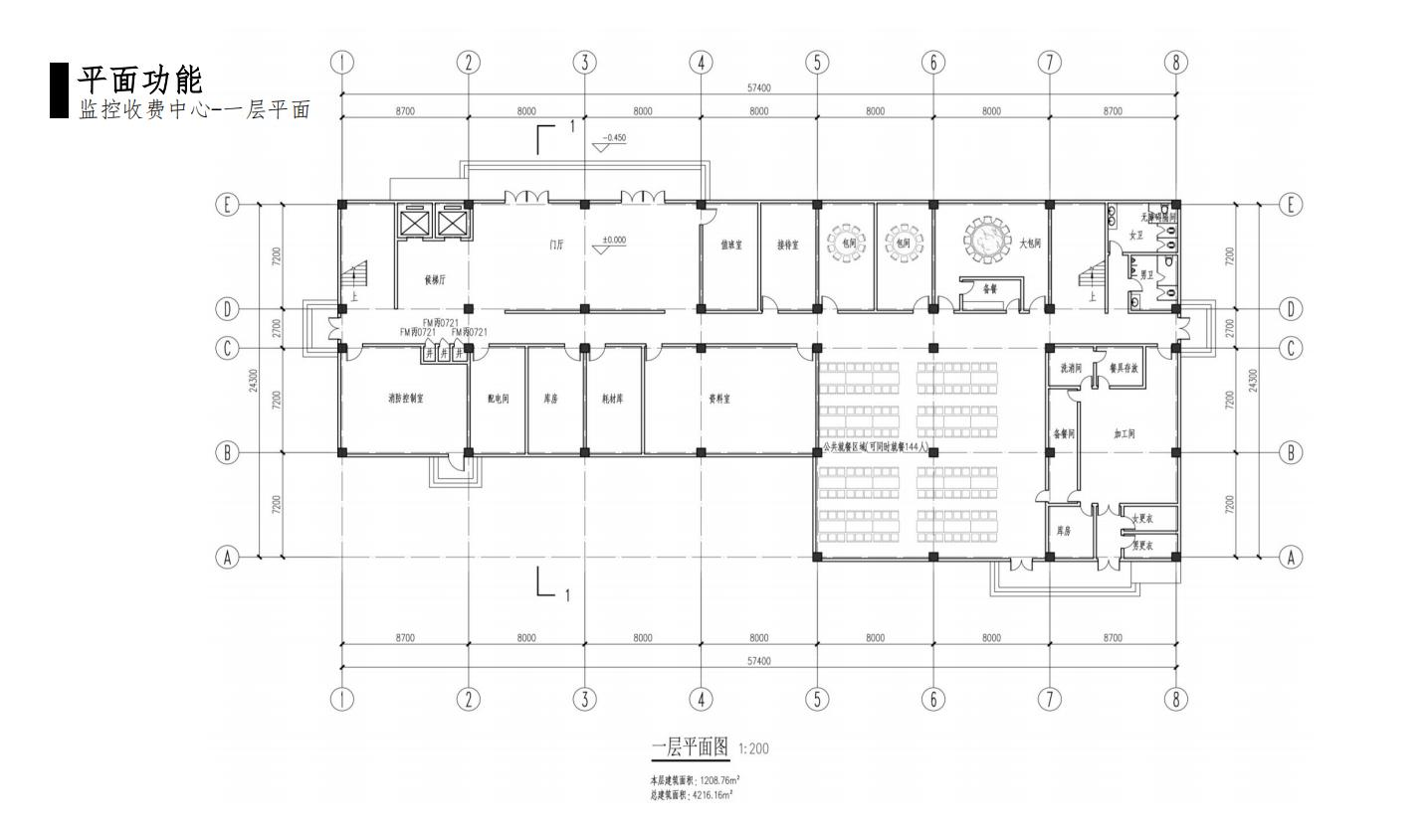
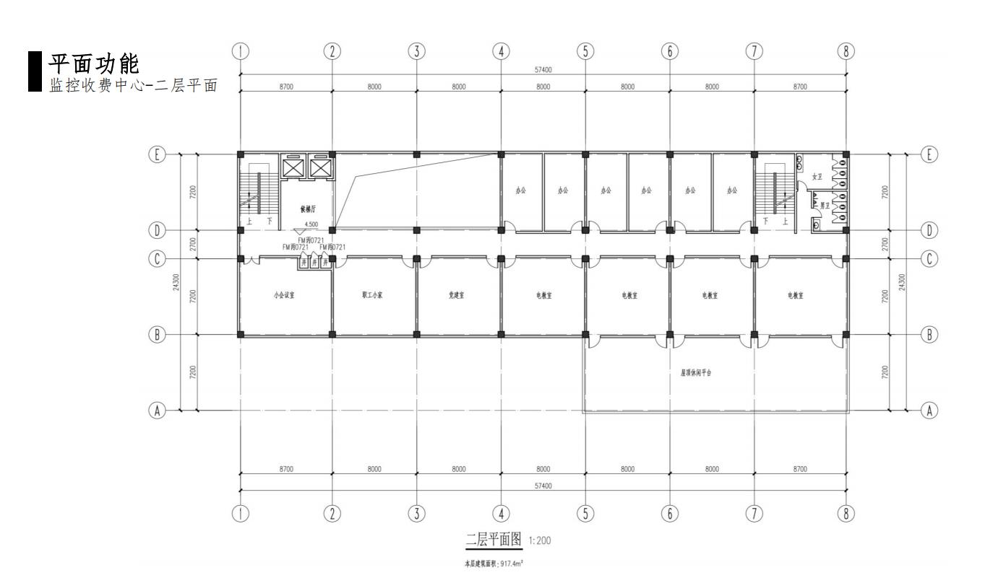
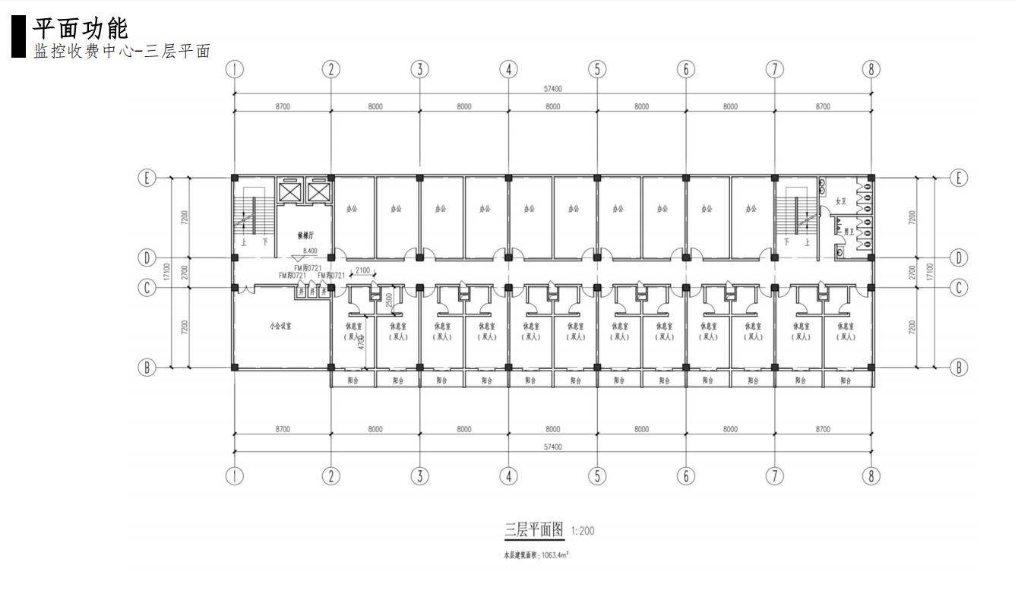
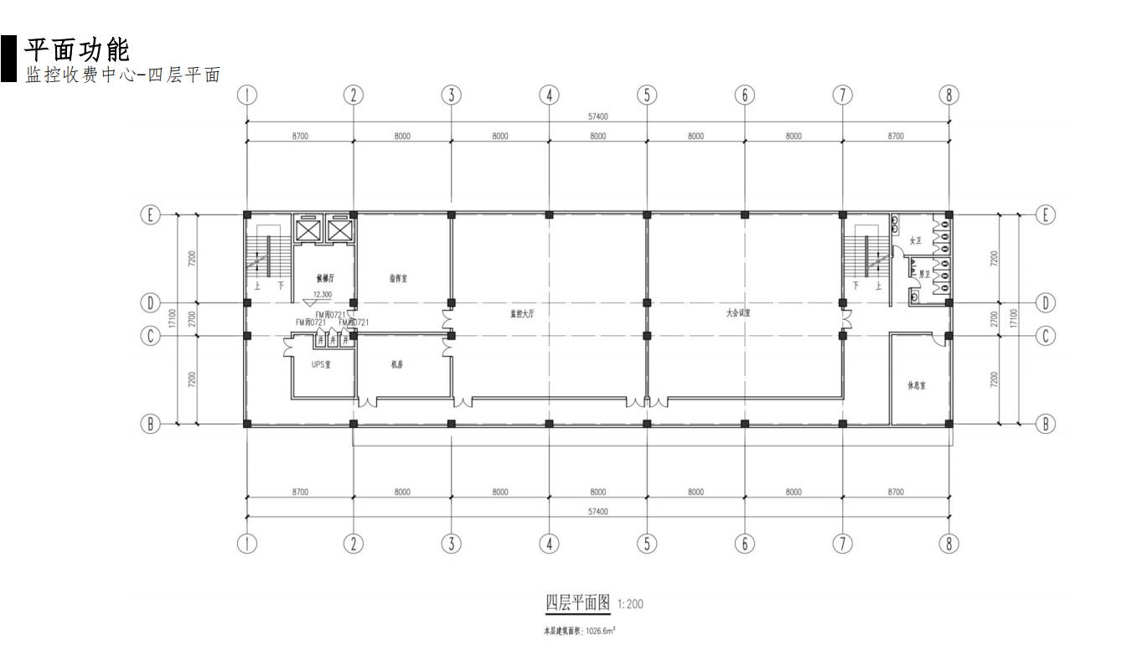
2.2比选范围：成渝分公司成都收费站特色党建示范点建设项目。
内容如下：包括不限于成都收费站办公楼室外党建精神堡垒及百年党史宣传栏；一楼至四楼走廊整体墙面；一楼大厅、食堂；二楼职工小家、薪火工作室、同心同行工作室、党员活动室室内内部及顶面墙面等的策划、设计、规划、文案撰写、后期装饰施工等内容。(详见工程量清单)

主要要求如下：
（1）比选申请人须根据成都分公司党建特点进行独立策划、设计及施工。
（2）创意及设计方案：策划方案须具有时代性、创意性、独特性，打造 “主业融合力度深、地方特色植入浓、内容形式展现新、示范引领效果好”特色试点项目；设计方案要体现新时代党建文化特征，凸显新颖性与创意性，结合成渝分公司企业文化，展示党建示范点建设项目特色内容。
（3）方案完整性：整体设计具备特色党建文化布局，充分发挥党建引领的中心思想，又能够呈现分公司经营管理、企业文化特色，以全面提升基层党组织组织力，提升党建工作质量和水平，又能有美学追求，能够充分响应比选发售方的项目总体要求。
（4）方案说明：设计方案应附有设计说明，且设计说明能够清晰、准确地描述设计意图、创意思想，呈现设计者水准。

3.比选申请人资格要求
3.1本次招标要求比选申请人须具有：
- 独立法人资格、持有效营业执照(企业营业范围含有展览展示、广告设计、策划、装饰装修其中一项均可)、基本账户开户许可证；
（2）业绩要求：比选申请人在近三年内（2018年1月1日起至今）独立承担一项及以上展览展示、广告设计、策划、装饰装修的其中一项业绩；
（3）比选申请人投入本项目的项目负责人应具有从事一项及以上展览展示、广告设计、策划、装饰装修的其中一项工作相应业绩；
（4）比选申请人及其法定代表人、项目负责人在近三年内（2018年1月1日起至比选申请文件递交截止时间前一天）均无行贿犯罪档案记录；
3.2本次比选不允许联合体的比选申请；
3.3本项目不允许任何形式的转包或分包。
4.评标办法
本次评审采用双信封形式的综合评分法，评审委员会对满足比选文件实质要求的比选申请文件，按照经评审的综合得分由高到低的顺序推荐中选候选人。经评审的综合得分相等时，以报价评分高者优先,当出现上述情况以外的情形，则按有利于比选人的原则进行推荐。

5.比选公告的发布和文件获取
5.1凡有意参加投标的潜在比选申请人，请于2021年 5月25日（北京时间）在四川成渝高速公路股份有限公司成渝分公司网站（www.sccygs.com）免费下载招标文件及相关资料。比选人不提供其他任何报名和招标文件获取的方式。
5.2 比选文件补遗书（如果有）由比选申请人在四川成渝高速公路股份有限公司成渝分公司网站（www.sccygs.com）下载 。比选申请人应在比选申请期间及时关注上述网站，并及时下载相关内容，比选人不再另行通知。如有问题或疑问，应及时与比选人联系；逾期未联系的，比选人视为比选申请人没有任何问题和疑问，或是已收到或默认已收到，否则造成的一切后果由比选申请人负责。
6.比选申请文件递交及相关事宜
6.1现场踏勘及投标预备会议
现场踏勘：比选人不组织，由比选申请人自行组织前往，比选申请人自行负责考察过程中的交通、安全以及相关费用。
投标预备会议时间：比选人不召开投标预备会。
6.2比选申请文件的递交
比选申请文件送交的时间为2021年 5月 28日上午9:15～9:30时（北京时间），截止时间为2021年 5 月 28日上午9:30时（北京时间），比选申请人必须将按要求密封完好的比选申请文件以面交方式送达比选人指定地点：四川成渝高速公路股份有限公司成渝分公司（成都市成华区迎晖路8号302会议室）。
6.3逾期送达的或者未送达指定地点的或者未按要求密封比选申请文件，比选人不予受理。
7.开标
比选人定于比选申请文件送交截止时间的同一时间、同一地址举行公开开标，比选申请人应派代表出席并签认开标结果。
8.中标候选人公示：
比选人将在评标结束后3日内，将中标候选人在四川成渝高速公路股份有限公司成渝分公司网站（www.sccygs.com）上公示3个工作日以接受社会公开监督。比选申请人或者其他利害关系人对评标结果有异议的，应当在中标候选人公示期间提出。
9.联系方式
比 选 人：四川成渝高速公路股份有限公司成渝分公司
地 址：成都市成华区迎晖路8号
联 系 人：刘先生
电 话：028-84727699
传 真：028-84727199
比选人：四川成渝高速公路股份有限公司成渝分公司
2021 年 5 月 24 日

第二章 比选申请人须知
项号 | 内 容 | 说 明 与 要 求
1 | 比选人 | 比 选 人：四川成渝高速公路股份有限公司成渝分公司  地 址：成都市成华区迎晖路8号  联 系 人：刘先生  电 话：028-84727699
2 | 项目名称及地点 | 1、项目名称：成渝分公司成都收费站特色党建示范点建设项目  2、项目地点：成渝高速公路成都收费站
3 | 比选内容 | 见比选公告中“服务内容”
4 | 资金来源 | 企业自筹
5 | 申请人资格要求 | 同比选公告
6 | 是否接受联合体 | 不接受
7 | 踏勘现场 | 不组织（项目策划设计施工范围详见附表）
8 | 投标预备会 | 不召开
9 | 申请提出问题的截止时间 | 比选申请人在递交比选申请文件截止之日3天前，以书面形式要求澄清比选文件
10 | 比选人书面澄清的时间 | 比选申请文件递交截止时间 2天前，由比选申请人在比选人指定网站（www.sccygs.com）上自行查阅
11 | 分包 | 不允许
12 | 构成比选文件的其他材料 | 补遗书、通知、澄清等（如果有）
13 | 比选有效期 | 90日历天（从比选申请文件递交截止之日算起）
14 | 近年完成的类似项目的年份要求 | 2018年1月1日起至今
15 | 比选申请文件格式 | 15.1比选申请文件应包括下列内容：  （一）第一个信封（商务及技术文件）  (1)比选申请函；  (2)法定代表人身份证明；  (3)授权委托书（如果有）；  (4)申请人基本情况；  (5)拟投入本项目的人员情况表  (6)业绩证明材料；  (7)近三年无仲裁或诉讼承诺函；  (8)保密承诺函；  (9)服务方案；  （10）其他资料。（如果有）  （二）第二个信封（报价文件）  （1）报价函  15.2比选申请人应使用本比选文件提供的格式，如不够时可按同样格式自行添补。  15.3比选申请文件应打印或用不褪色的墨水书写，页码和小签不作统一要求，由比选申请人自定。
16 | 签字、盖章要求 | 比选申请文件应由投标人的法定代表人或法定代表授权人按格式签名或盖章。
17 | 比选申请文件份数 | 第一个信封（商务及技术文件）正副本各一份  第二个信封（报价文件）正副本各一份
18 | 装订要求 | 比选申请文件一律用A4复印纸（图、表及证件可以除外）编制和复制。  比选申请文件的正本和副本应采用粘贴方式左侧装订，不得采用活页夹等可随时拆换的方式装订，不得有零散页。  比选申请文件应按照第五章“比选申请文件格式”中的目录次序装订；若同一册的内容较多，可装订成若干分册，并在封面标明次序及册数。
19 | 比选申请文件的包装和密封 | （1）内层封套：比选申请文件第一信封(商务及技术文件)、第二信封(报价文件装入内层封套密封，内层封套应密封完好，且在封口处应加盖比选申请人单位章；  （2）外层总封套：将上述单独密封的文件统一密封在一个外层总封套中。外层封套应加贴封条或加盖密封章，且外层封套上不应有任何比选申请人的识别标志
20 | 封套上写明 | （项目名称） 比选申请文件  比选申请人全称：
21 | 开标时间和地点 | 开标时间:2021年 5 月 28 日9:15～9:30时（北京时间）  开标地点: 四川成渝高速公路股份有限公司成渝分公司（成都市成华区迎晖路8号）
22 | 比选报价 | 最高比选申请限价：人民币98万元（大写玖拾捌万圆），超过最高限价的比选申请将被否决。
23 | 评审办法和标准 | 本次评审采用双信封形式的综合评分法
24 | 材质、施工工艺技术标准及质量环保要求 | 1.材质、施工工艺技术标准：  （1）展板类：材料采用1.5cm厚PVC板；工艺打磨、刮灰、烤漆。  （2）室外：采用不锈钢材质，造型、烤漆。  （3）喷印画面类：采用UV喷印。  2.材料需符合国家规定的质量和环保标准。
25 | 评审委员会 | 由3人组成。
26 | 是否授权评标委员会确定中选人 | 否。推荐的中选候选人数为1-3名。
27 | 合同协议书的签署 | （1）在比选人发出中选通知书起10日内，中选人与比选人签订合同协议书。  （2）中选人无正当理由拒签合同的，比选人取消其中标资格。  （3）合同协议书格式附后，具体签订时除关键条款数据外，经双方同意后，可根据需要调整。
28 | 重新招标 | 出现下列特殊情况之一，比选人可重新比选招标：  （1）投标截止时间止，递交比选申请文件少于三个的；  （2）经评审委员会评审后否决全部投标的；  （3）评审委员会推荐的中标候选人均未能与比选人签订合同的；  （4）法律规定的其他情形。
29 | 监督部门 | 招标工作将公开接受社会监督。  四川成渝高速公路股份有限公司  地 址：成都市武侯区武侯祠大街252号  电 话： 028-85525791  邮政编码： 610000

第三章 评审办法和标准
《评审办法前附表》用于明确评审的方法、因素、标准。比选人根据本项目具体特点和实际需要详细列明评审因素、标准。前附表内容与正文不一致的，以前附表内容为准。
评审办法前附表
序号 | 评审项目 | 评审标准
2.1.1 | 评审办法 | 综合评分法。1. 评标委员会对通过第一个信封和第二个信封评审的所有比选申请人，按照本评标办法前附表第2.2.4的规定，对第一个信封商务部分、技术部分以及第二信封报价部分进行综合评分，然后按照比选申请人的综合得分由高到低的顺序推荐3 名中选候选人（若不足3名时取相应的数量）。
2.1.1 | 评审办法 | 2．若同一标段多个比选申请人综合得分相等时，评标委员会依次按照以下优先顺序推荐中标候选人：以报价评分高者优先。
2.1.1 | 评审办法 | 3．评标委员会按最终的综合得分由高到低排序推荐前3名中标候选人（若不足3名，则按相应数量推荐）。
2.1.1 | 评审办法 | 4．当出现上述情况以外的情形，则按有利于比选人的原则进行推荐。
2.1.2 | 形式评审标准与响应性评审标准 | 第一个信封（商务及技术文件）评审标准：  （1）比选申请文件按照比选文件规定的格式、内容填写，字迹清晰可辨；  （2）比选申请文件上法定代表人或其委托代理人的签字、比选申请人的单位章盖章齐全，符合比选文件规定；  （3）比选申请人名称与营业执照一致；  （4）比选申请人法定代表人授权委托代理人签署比选申请文件的，须提交授权委托书和法定代表人身份证明，且授权人和被授权人均在授权委托书上签名，未使用印章、签名章或其他电子制版签名代替；  （5）比选申请人法定代表人亲自签署比选申请文件的，只需提供法定代表人身份证明，无需签认授权委托书，  （6）同一比选申请人未提交两个以上不同的比选申请文件；  （7）比选申请文件中未出现有关投标报价的内容。  （8）外层封套上标注的项目名称与内装比选申请文件所投项目名称一致  （9）比选申请文件格式、内容需按照第五章“比选申请格式”编写 （10）只能有一个有效报价
2.1.3 | 形式评审标准 | 第二个信封（报价文件）评审标准：  （1）比选申请文件按照比选文件规定的格式、内容填写，字迹清晰可辨；  （2）比选申请文件上法定代表人或其委托代理人的签字、比选申请人的单位章盖章齐全，符合比选文件规定；  （3）同一比选申请人未提交两个以上的投标报价，不得提交选择性报价，也不得有调价函。
2.1.4 | 资格评审标准 | （1）比选申请人具备有效的营业执照和基本账户许可证等；  （2）比选申请人的类似项目业绩符合比选文件规定；  （3）比选申请人本项目的项目负责人应具有从事一项及以上展览展示、广告设计、策划、装饰装修的其中一项工作相应业绩；  (4)比选申请人及其法定代表人，项目负责人在近三年均无行贿犯罪档案记录。
2.1.5 | 响应性评审标准 | 第一个信封（商务及技术文件）评审标准：  （1）比选申请函上载明规定的所有工作内容符合比选文件要求；  （2）比选申请文件正、副本份数符合比选文件第二章“比选申请人须知”第17项规定；  （3）比选申请文件对比选文件的实质性要求和条件作出响应。  第二个信封（报价文件）评审标准：  （1）投标报价函上的投标报价未超过比选人最高投标限价；  （2）比选申请文件正、副本份数符合比选文件第二章“比选申请人须知”第17项规定；  （3）投标报价函及报价清单不应附有比选人不能接受的条件。
2.2.1 | 分值构成  （总分100分） | （1）商务文件：20分  （2）技术文件：30分  （3）报价文件：50分  具体评审标准附后
2.2.2 | 评标基准价  计算 | 将所有比选申请人报价的平均值作为基准价  评标价超过标段最高投标限价的按投标无效处理，不参与评标价平均值计算；低于标段最高投标限价的85%的评标价将不参与评标价平均值的计算，但仍应进行报价评分；若都低于最高投标限价的85%，则按最高投标限价的85%作为基准价。
2.2.3 | 投标报价的偏差率计算 | 偏差率=100%×｜（比选申请人报价-基准价）/基准价｜（取小数点2位）
2.2.4 | 评分标准 | （1）类似项目业绩评分标准：详见详细评审标准（商务部分）  （2）技术部分评分标准：详见详细评审标准（技术部分）  （3）投标报价评分标准：详见详细评审标准（报价部分）
评审委员会仅对通过形式评审、资格评审、响应性评审的比选申请文件进行详细评审，以上任一项不通过者，均不能进入下一步评审。

A第一个信封详细评审标准——商务部分和技术部分（满分50分）
评分因素及分值 |  | 评分标准 | 说 明
一、商务部分（20分） | 业绩成果（20） | 比选申请人提供展览展示、广告设计、策划、装饰装修的项目业绩个数，满足基本资格条件得12分;每增加1个自2018年以来展览展示、广告设计、策划、装饰装修的项目业绩加2分，此项最多加4分;每增加1个自2018年以来为政府、国有企事业单位提供过类似项目的业绩加4分，此项最多加4分。 | 提供合同（协议）复印件或者其他有效证明材料。
二、技术部分（30分） | 1.策划方案（10分） | 按“优”“中”“一般”三个等级评定策划方案： | 根据比选申请方提供的方案进行评分。
二、技术部分（30分） | 1.策划方案（10分） | “优”方案：逻辑清晰、思路明确、每面墙、每个区域有一条清晰的主线条贯穿整体参观路线，该类方案得分8-10分。 | 根据比选申请方提供的方案进行评分。
二、技术部分（30分） | 1.策划方案（10分） | “中”方案：逻辑较为清晰、思路相对明确、每面墙、每个区域初步有一条主线条贯穿参观路线，该类方案得分6-8分。 | 根据比选申请方提供的方案进行评分。
二、技术部分（30分） | 1.策划方案（10分） | “一般”方案：逻辑不太清晰、思路不太明确、每面墙、每个区域基本没有一条主线条贯穿参观路线，该类方案得分6分。无此项内容得0分。 | 根据比选申请方提供的方案进行评分。
二、技术部分（30分） | 2.设计方案 （12分） | 设计方案功能完善，完成室外、室内的所有设计方案，并且能够满足比选人“项目总体要求”9.6-12分 | 根据比选申请方提供的方案进行评分。
二、技术部分（30分） | 2.设计方案 （12分） | 设计方案布局合理、功能作用突出、整齐美观大方，整体效果及局部设计能很好的突出党建文化主题。7.2-9.6分 | 根据比选申请方提供的方案进行评分。
二、技术部分（30分） | 2.设计方案 （12分） | 设计方案能够与收费站整体环境和谐融合；7.2分 | 根据比选申请方提供的方案进行评分。
二、技术部分（30分） | 2.设计方案 （12分） | 无此项内容得0分。 | 根据比选申请方提供的方案进行评分。
二、技术部分（30分） | 3.施工组织方案  （8分） | 按“优”“中”“一般”三个等级评定设计方案： | 根据询价申请方提供的方案进行评分。
二、技术部分（30分） | 3.施工组织方案  （8分） | “优”方案：项目管理人员架构、组织布局、职责完整、清晰；施工方案及技术措施步骤明确，工艺详细清晰；包含任何可能的紧急情况的处理措施、预案以及抵抗风险（包括工程施工过程中可能遇到的各种风险）的措施；有详熟的施工安全措施及文明施工措施；方案对施工进度工期、质量保证措施、成品保护和工程保修工作的管理措施有明确的要求和承诺； 6.4-8分 | 根据询价申请方提供的方案进行评分。
二、技术部分（30分） | 3.施工组织方案  （8分） | “中”方案：项目管理人员架构、组织布局、职责较为完整、清晰；施工方案及技术措施步骤较为明确，工艺较为清晰；包含任何可能的紧急情况的处理措施、预案以及抵抗风险（包括工程施工过程中可能遇到的各种风险）的措施；有较为详熟的施工安全措施及文明施工措施；方案对施工进度工期、质量保证措施、成品保护和工程保修工作的管理措施有较为明确的要求和承诺； 4.8-6.4分 | 根据询价申请方提供的方案进行评分。
二、技术部分（30分） | 3.施工组织方案  （8分） | “一般”方案：项目管理人员架构、组织布局、职责完整、清晰性一般；有施工方案及技术措施步骤，工艺清晰性一般；基本包含紧急情况的处理措施、预案以及抵抗风险（包括工程施工过程中可能遇到的各种风险）的措施；有施工安全措施及文明施工措施；方案中有对施工进度工期、质量保证措施、成品保护和工程保修工作的管理措施的基本要求和承诺； 4.8分。无此项内容得0分。无此项内容得0分。无此项内容得0分。 | 根据询价申请方提供的方案进行评分。

B．第二个信封详细评审标准——报价部分（满分50分）
三、报价部分（50分） | 报价得分  ① 比选申请人报价=基准价时，报价得分值C为满分50分。  ②当比选申请人报价＞基准价：  报价得分C=50-偏差率×100×E，E取1.2  ③当比选申请人报价＜基准价：  报价得分C=50-偏差率×100×E，E取1.0  上述②、③项最多减至零分为止。  (偏差率=100%x丨（比选申请人报价-基准价）/基准价丨（取小数点2位)
评审办法（正文）
1.评审办法
本次评审采用双信封形式的综合评分法，评审委员会对满足比选文件实质要求的比选申请文件，按照经评审的综合得分由高到低的顺序推荐中选候选人。经评审的综合得分相等时，以报价评分高者优先。若报价得分也相等的，技术评分高者优先。当出现上述情况以外的情形，则按有利于比选人的原则进行推荐。
2.评审标准
2.1 初步评审标准
2.1.1 形式评审标准：见评审办法前附表。
2.1.2 资格评审标准：见评审办法前附表。
2.1.3 响应性评审标准：见评审办法前附表。
2.2 详细评审标准
详细评审标准：见评审办法前附表。
3.评标程序
3.1 第一个信封初步评审
3.1.1评标委员会依据本章第2.1款规定的标准对比选申请文件第一个信封进行初步评审。有一项不符合评审标准的，其投标予以否决。
3.2 第一个信封详细评审
3.2.1 评标委员会按标办法前附表第2.2款规定的量化因素和分值进行打分，并计算出综合评估得分。
（1）按评标办法前附表规定的评审因素和分值对主要业绩好和人员计算出得分A；
（2）按标办法前附表规定的评审因素和分值对技术部分计算出得分B；
3.2.2 评分分值计算保留小数点后两位，小数点后第三位“四舍五入”。 评标委员会可以根据评标现场情况，将保留小数点位数往后顺延。
3.2.3 比选申请人的商务和技术得分=A+B
3.3 第二个信封开标
第一个信封（商务及技术文件）评审结束后，比选人将按照第二章“比选申请人须知”第21 款规定的时间和地点对通过比选申请文件第一个信封（商务及技术文件）评审的比选申请文件第二个信封（报价文件）进行开标。
3.4第二个信封初步评审
3.4.1评标委员会依据本章第2.1.1 项、第2.1.3 项规定的评审标准对比选申请文件第二个信封（报价文件）进行初步评审。有一项不符合评审标准的，评标委员会应否决其投标。
3.4.2 算术性修正原则：见评标办法前附表；
3.4.3 修正后的最终投标报价若超过最高投标限价，评标委员会应否决其投标。
3.5第二个信封详细评审
3.5.1 评标委员会按本章规定的评审因素和分值对评标价价进行打分，并计算出报价得分C。报价得分分值计算保留小数点后两位，小数点后第三位“四舍五入”。
3.5.2 比选申请人得分=比选申请人的商务和技术得分+C。
3.5.3 评标委员会发现比选申请人的报价明显低于其他投标报价，或者在设有标底时明显低于标底，使得其投标报价可能低于其个别成本的，应当要求该比选申请人作出书面说明并提供相应的证明材料。比选申请人不能合理说明或者不能提供相应证明材料的，由评标委员会认定该比选申请人以低于成本报价竞标，其投标将被否决；
3.5.4评标价超过标段最高投标限价的按投标无效处理，不参与评标价平均值计算；
3.5.5低于标段最高投标限价的85%的评标价将不参与评标价平均值的计算，但仍应进行报价评分。若都低于最高投标限价的85%，则按最高投标限价的85%作为基准价。

3.6 比选申请文件相关信息的核查
3.6.2 评标委员会应对在评标过程中发现的比选申请人与比选申请人之间、比选申请人与比选人之间、比选申请人与电子招标投标交易平台运营机构或其人员存在的串通投标的情形进行评审和认定。比选申请人存在串通投标、弄虚作假、行贿等违法行为的，评标委员会应否决其投标。
3.6.3 对比选申请报价进行算术性修正的原则：
比选申请文件报价函中的大写金额与小写金额不一致的，评审委员会按大写金额对比选申请报价进行修正，修正的价格经比选申请人书面确认后具有约束力。比选申请人不接受修正价格的，其比选申请予以否决。
3.6.4 评审委员会发现比选申请人的报价明显低于其他比选申请报价，使得其比选申请报价可能低于其成本的，应当要求该比选申请人作出书面说明并提供相应的证明材料。比选申请人不能合理说明或者不能提供相应证明材料的，由评审委员会认定该比选申请人以低于成本报价竞标，其比选申请予以否决。
3.7 比选申请文件的澄清和补正
3.7.1 在评审过程中，评审委员会可以书面形式要求比选申请人对所提交比选申请文件中不明确的内容进行书面澄清或说明，或者对细微偏差进行补正。
3.7.2 澄清、说明和补正不得改变比选申请文件的实质性内容（算术性错误修正的除外）。比选申请人的书面澄清、说明和补正属于比选申请文件的组成部分。
3.7.3 评审委员会对比选申请人提交的澄清、说明或补正有疑问的，可以要求比选申请人进一步澄清、说明或补正，直至满足评审委员会的要求。
3.8 评审结果
3.8.1 评审委员会推荐中选候选人优先顺序详见第一条“评审办法”。
3.8.2 评审委员会完成评审后，应当向比选人提交书面评审报告。

第四章 合同主要条款
成渝分公司成都收费站特色党建示范点
建设项目协议书

委托方：四川成渝高速公路股份有限公司成渝分公司（甲方）
受托方：XXXX公司（乙方）

依据《中华人民共和国合同法》及相关法律、法规的规定，甲乙双方经平等协商达成如下条款，双方保证严格遵守和执行。
服务内容：乙方受甲方委托，为甲方提供成渝分公司成都收费站特色党建示范点建设项目策划设计施工服务。本协议书、本协议书附件及经甲乙双方确认的有关本协议的全部文件都对甲乙双方构成约束力。
- 甲方的职责与分工
- 甲方应及时向乙方提供履行本协议范围内服务所需的信息和内部相关资料，并且甲方需要为乙方提供必要人员安排、场地等现场工作支持。
- 为保证项目执行的有效性及连续性，甲方应设置固定的项目组成员及项目联系人。
- 甲方的项目联系人及电话： 。
- 甲方承诺不得诱使乙方员工离开乙方或成为甲方雇员。
- 乙方职责与分工：
- 乙方需根据项目内容为甲方提供相应的设计策划施工服务，包括履行比选公告所述的服务内容。
- 为保证项目执行的有效性及连续性，乙方应设置固定的设计策划团队及项目联系人，其中乙方承诺保障设计策划团队的整体质量与水平。
- 乙方的项目联系人及电话： 。
- 乙方承诺不诱使甲方员工离开甲方或成为乙方雇员。未经甲方事先同意，乙方承诺在甲方职场不开展与本项目无关的工作，不探听、不传播与本项目无关的信息，不干扰甲方业务的正常进行。
- 项目费用及支付方式：
- 项目费用：本项目费用为 元（大写：人民币 圆整）。以上报价包括设计、策划、制作施工、设备、差旅、管理费、利润、税金、交通等明示或暗含的所有费用，不作调整。该项目为总价合同，比选申请人报价应为按比选文件和工程量清单所要求的全部内容。
- 费用支付方式：
甲方应采用银行转账形式（乙方不接受银行承兑/商业承兑的支付形式），按以下费用支付时间点及支付金额支付：（单位：元）
支付阶段 | 支付条件及时间点 | 支付比例 | 支付金额
第一期 | 项目协议书签订生效后，策划方案、设计方案定稿后，项目施工前，经双方确定并收到乙方发票后10个工作日内。 | 10%
第二期 | 项目施工内容制作安装并完工后，且通过成渝公司组织评审验收正式交付给甲方，经双方确认并收到乙方发票后10个工作日内。 | 85%
第三期 | 建设项目工程质保金，在交付之日起6个月内，如无质量问题，全额支付，如因乙方原因产生质量问题，乙方应负责维修，金额不限于本资金。 | 5%
乙方银行账号：
户名：
开户行：
账号：
履行时间节点
全部相关设计、策划、施工成果于合同签订后1个月内向甲方提交。按照项目实施进度安排的内容执行，双方共同推进。若在有效期内项目时间变更需提前一周告知对方，并需经对方确认。
- 违约责任
  - 双方都应遵守本协议条款，不得违约，任一方不得随意终止本协议；违约方应向守约方支付本协议总金额的20%作为违约金。
  - 甲方有下列情形之一的，乙方有权单方面解除本协议，并要求甲方支付乙方已完成的工作量所对应的费用及支付给乙方本协议总金额的20%作为违约金：
- 甲方未按约定及时支付费用，并经乙方两次（两次间隔时间一周以上）书面催讨后仍不支付；
- 甲方违反保密协议的。
  - 乙方有下列情形之一的，甲方有权单方面解除本协议，并要求乙方支付给甲方本协议总金额的20%作为违约金：
- 乙方未按本协议及其附件约定的内容和进度、质量提供服务的，并在甲方两次书面提出后仍无法进行合理性补救的；
- 乙方违反保密协议的。
- 纠纷解决方式
本协议在履行中如发生争议，双方应协商解决；一个月内协商不成，双方均可向双方所在地有管辖权的人民法院提起诉讼。诉讼期间，除双方争议部分外，不影响本协议的履行。
- 免责条款
由于不可抗力造成任何一方不能及时履行或不能及时完全履行本协议规定的责任和义务的，甲乙双方互不承担责任。但遭受不可抗力的一方应在不可抗力发生之日起7日之内通知另一方，并在不可抗力发生之日起30日内，提供国家有关部门的证明文件，如因为遭受不可抗力一方迟延通知而给对方造成损失的，该方应当赔偿由于通知迟延而给对方造成的损失。同时，遭受不可抗力的一方应采取一切必要的措施减少损失，否则应就扩大的损失承担责任。
- 其他说明
- 未尽事宜，届时双方另行协商并以书面形式补签协议。
- 本协议壹式肆份，具有相同法律效力，双方各执贰份。
- 本协议执行过程中双方书面签订的协议附件、比选文件、投标文件等内容作为本协议一部分，具有相同的法律效力。

甲方：四川成渝高速公路股份有限公司成渝分公司 | 乙方：XXXX公司
法定代表人： | 法定代表人：
或授权代表： | 或授权代表：
日期： | 日期：

廉 政 合 同

按照国家和省有关工程建设、设备及服务采购、廉政建设等有关规定，为做好党风廉政建设，保证采购资金的安全和有效使用以及投资效益，成渝分公司成都收费站特色党建示范点建设项目(项目名称)的项目法人四川成渝高速公路股份有限公司成渝分公司(项目法人名称，以下简称“甲方”)与该标段中标单位 (以下简称“乙方”)，特订立如下合同。
1.甲方和乙方双方的权利和义务
(1)严格遵守党的政策规定和国家有关法律法规及四川省的有关规定。
(2)严格执行成渝分公司成都收费站特色党建示范点建设项目(项目名称)合同文件，自觉按合同办事。
(3)双方的业务活动坚持公开、公正、诚信、透明的原则(法律认定的商业秘密和合同文件另有规定除外)，不得损害国家和集体利益，不得违反国家和省设备采购有关规章制度。
(4)建立健全廉政制度，开展廉政教育，设立廉政告示牌，公布举报电话，监督并认真查处违法违纪行为。
(5)发现对方在业务活动中有违反廉政规定的行为，有及时提醒对方纠正的权利和义务。
(6)发现对方严重违反本合同义务条款的行为，有向其上级有关部门举报、建议给予处理并要求告知处理结果的权利。
2.甲方的义务
(1)甲方及其工作人员不得索要或接受承包人的礼金、有价证券和贵重物品，不得让承包人报销任何应由发包人或发包人工作人员个人支付的费用等。
(2)甲方工作人员不得参加承包人安排的超标准宴请和娱乐活动；不得接受承包人提供的通讯工具、交通工具和高档办公用品等。
(3)甲方及其工作人员不得要求或者接受承包人为其住房装修、婚丧嫁娶活动、配偶子女的工作安排以及出国出境、旅游等提供方便等。
(4)甲方工作人员及其配偶、子女不得从事与发包人服务内容有关的经济活动等。
(5)甲方及其工作人员不得以任何理由向承包人推荐经济活动。
(6)甲方工作人员要秉公办事，不准营私舞弊，不准利用职权从事各种个人有偿中介活动和安排个人采购队伍。
3.乙方的义务
(1)乙方不得以任何理由向甲方及其工作人员行贿或馈赠礼金、有价证券、贵重礼品。
(2)乙方不得以任何名义为甲方及其工作人员报销应由甲方单位或个人支付的任何费用。
(3)乙方不得以任何理由安排甲方工作人员参加超标准宴请及娱乐活动。
(4)乙方不得为甲方单位和个人购置或提供通讯工具、交通工具和高档办公用品等。
4.违约责任
(1)甲方及其工作人员违反本合同第1、2条，按管理权限，依据有关规定给予党纪、政纪或组织处理；涉嫌犯罪的，移交司法机关追究刑事责任；给乙方单位造成经济损失的，应予以赔偿。
(2)乙方及其工作人员违反本合同第1、3条，按管理权限，依据有关规定给予党纪、政纪或组织处理；给甲方单位造成经济损失的，应予以赔偿；情节严重的，甲方建议交通主管部门给予乙方一至三年内不得进入其主管的公路建设市场的处罚。
5.双方约定：本合同由双方或双方上级单位的纪检监察部门负责监督执行。由甲方或甲方上级单位的纪检监察部门约请乙方或乙方上级单位纪检监察部门对本合同执行情况进行检查，提出在本合同规定范围内的裁定意见。
6.本合同有效期为甲方和乙方签署之日起至广安收费站党支部特色党建活动试点建设项目合同效力终止时止。
7.本合同作为成渝分公司成都收费站特色党建示范点建设项目(项目名称)合同的附件，与主体合同具有同等的法律效力，经合同双方签署后立即生效。
8.本合同一式陆份，由甲、乙双方各执贰份，送交甲方和乙方的监督单位各壹份。

甲方：四川成渝高速公路股份有限公司成渝分 乙方： (盖章)
公司(盖章)
法定代表人或 法定代表人或
其委托代理人： 其委托代理人：
日期：2021年 月 日 日期：2021年 月 日
甲方监督单位： （盖单位章） 乙方监督单位： （盖单位章）

工程量清单
成渝分公司成都收费站特色党建示范点建设项目(工程量范围清单)
序号 | 项目名称 | 项目特征描述 | 单位 | 数量 | 范围
文化建设部分
一、室外部分
精神堡垒雕塑 | 预埋基坑处理，底座框架钢结构造型，框架钢结构造型，镀锌板激光切割无缝焊接烤漆（汽车金属漆） |  | 个 | 1 | 6mx3m高
党史小品 | 预埋基坑处理，混泥土基座框架钢结构造型，镀锌板激光切割，面板石材漆 |  | 个 | 1 | 7mx1.9m高
党建宣传栏 | 预埋基坑处理，底座框架钢结构造型，框架钢结构造型，镀锌板激光切割无缝焊接烤漆（汽车金属漆） |  | 个 | 5 | 3.3mx2.4m高
室外墙面字 | 金属立体字，拉丝不锈钢精品立体字 |  | m2 | 24 | 墙面面积，自行策划设计
二、室内部分
一楼大厅 | 背景墙logo立体字，拉丝不锈钢精品立体字 |  | m2 | 100 | 大厅面积，自行策划设计
一楼大厅 | 墙面大字等元素，立体字及立体标识基层烤漆，墙面造型展板基层刮灰后打磨烤漆板图文uv喷印 |  | m2 | 100 | 大厅面积，自行策划设计
一楼大厅 | 大厅拼接屏电源布线，电源线，打孔 |  | m2 | 100 | 大厅面积，自行策划设计
廊道一楼部分 | 墙面基层处理，文化墙布墙面对裱刷胶粘贴uv喷印，墙面造型展板基层雕刻，展板烤漆图文uv喷印，立体字及立体标识基层烤漆 |  | m2 | 190 | 廊道一楼墙面面积，自行策划设计
廊道二楼部分 | 墙面基层处理，文化墙布墙面对裱刷胶粘贴uv喷印，墙面造型展板基层雕刻，展板烤漆图文uv喷印，立体字及立体标识基层烤漆 |  | m2 | 210 | 廊道二楼墙面面积，自行策划设计
廊道三楼部分 | 墙面基层处理，墙面造型展板基层雕刻，展板烤漆图文uv喷印，立体字及立体标识基层烤漆，画框安装 |  | m2 | 220 | 廊道三楼墙面面积，自行策划设计
廊道四楼部分 | 墙面基层处理，墙面造型展板基层雕刻，展板烤漆图文uv喷印，立体字及立体标识基层烤漆，荣誉牌不锈钢精致造型丝印安装 |  | m2 | 180 | 廊道四楼墙面面积，自行策划设计
一楼食堂 | 墙面造型展板基层雕刻烤漆图文uv喷印立体字及立体标识 |  | m2 | 230 | 食堂面积，自行策划设计
二楼党员活动室 | 墙面造型展板基层雕刻烤漆图文uv喷印立体字及立体标识 |  | m2 | 62 | 房间面积，自行策划设计
二楼薪火工作室 | 顶面文化基础造型，照明开关，文化墙布uv喷印，墙面对裱刷胶，墙面造型展板基层雕刻烤漆图文uv喷印立体字及立体标识，窗帘，网线布置，墙面造型展板基层雕刻烤漆图文uv喷印立体字及立体标识 |  | m2 | 57 | 房间面积，自行策划设计
二楼同心同行工作室 | 顶面文化基础造型，照明开关，文化墙布uv喷印，墙面对裱刷胶，墙面造型展板基层雕刻烤漆图文uv喷印立体字及立体标识，窗帘，网线布置，墙面造型展板基层雕刻烤漆图文uv喷印立体字及立体标识 |  | m2 | 57 | 房间面积，自行策划设计
二楼职工小家 | 墙面拆除吊顶修补木地板，定制镜子，照明开关，文化展柜，文化墙布uv喷印，墙面对裱刷胶，墙面造型展板基层雕刻烤漆图文uv喷印立体字及立体标识，窗帘，网线布置，墙面造型展板基层雕刻烤漆图文uv喷印立体字及立体标识 |  | m2 | 120 | 房间面积，自行策划设计
三楼母婴室 | 墙面乳胶漆粉刷，厕所镜子定制安装 |  | m2 | 32 | 房间面积，自行策划设计

主要要求如下：
（1）本项目为总价合同，该工程量清单为报标总报价，比选申请人必须完成的项目，请比选申请人报价时应充分考虑。
（2）比选申请人须根据成都分公司党建特点进行独立策划、设计及施工。
（3）创意及设计方案：策划方案须具有时代性、创意性、独特性，打造 “主业融合力度深、地方特色植入浓、内容形式展现新、示范引领效果好”特色试点项目；设计方案要体现新时代党建文化特征，凸显新颖性与创意性，结合成渝分公司企业文化，展示党建示范点建设项目特色内容。
（4）方案完整性：整体设计具备特色党建文化布局，充分发挥党建引领的中心思想，又能够呈现分公司经营管理、企业文化特色，以全面提升基层党组织组织力，提升党建工作质量和水平，又能有美学追求，能够充分响应比选发售方的项目总体要求。
(5)方案说明：设计方案应附有设计说明，且设计说明能够清晰、准确地描述设计意图、创意思想，呈现设计者水准。

比选申请文件格式
一、第一个信封（商务及技术文件）
二、第二个信封（报价文件）

正本（或副本）

成渝分公司成都收费站特色党建
示范点建设项目

比选申请文件
第一个信封（商务及技术文件）

比选申请人： （全称）（盖单位章）
年 月 日

目 录
一、比选申请函…………………………………………………………………………………（ ）
二、法定代表人身份证明………………………………………………………………………（ ）
三、授权委托书（如果有）……………………………………………………………………（ ）
四、申请人基本情况……………………………………………………………………………（ ）
五、拟投入本项目的人员情况表………………………………………………………………（ ）
六、业绩证明材料………………………………………………………………………………（ ）
七、近三年无仲裁或诉讼承诺函………………………………………………………………（ ）
八、保密承诺函…………………………………………………………………………………（ ）
九、服务方案……………………………………………………………………………………（ ）
十、其他资料（如果有）………………………………………………………………………（ ）

一、比选申请函

比选申请函

致： （比选人全称）
1、经全面研究和完全理解 成渝分公司成都收费站特色党建示范点建设项目 比选文件及修改文件(如有)后，我方就成渝分公司成都收费站特色党建示范点建设项目进行比选申请，其中投标报价详见报价函。
2.我方承诺在比选文件规定的投标截止期后不撤销比选申请文件
3、如我方中选，将严格按照比选申请文件的承诺、相关规定及合同工期完成比选人委托的成都收费站示范点文化建设项目。
4．我方承诺在本比选有效期内，本比选申请函对我方具有约束力，并随时接受中选。
5、除非另外达成协议并生效，你方的中选通知书和比选文件将成为约束双方的合同文件的组成部分。
6、我方承诺将按照比选文件的规定履行合同责任和义务，提交的材料中的所有陈述和声明均是真实和准确的。
7、其他承诺： （若有） 。

比选申请人： （盖单位章）
法定代表人（或委托代理人）： （签字）
电 话：
传 真：
年 月 日

二、法定代表人身份证明

法定代表人身份证明

申请人名称：
单位性质：
地址：
成立时间： 年 月 日
经营期限：
姓名： (法定代表人亲笔签字) 性别： 年龄：
职务： 系 (比选申请人名称)的法定代表人。
特此证明。

附：法定代表人身份证复印件

比选申请人： （盖单位章）

年 月 日

注：法定代表人亲自申请而不委托代理人申请适用

三、授权委托书（如果有）

授权委托书
本人 （姓名）系 (比选申请人名称)的法定代表人，现委托本单位人员 （姓名）为我方代理人。代理人根据授权，以我方名义签署、澄清、说明、补正、递交、撤回、修改 （项目名称）的比选申请文件、签订合同和处理有关事宜（向有关行政监督部门投诉另行授权），其法律后果由我方承担。
委托期限：自本授权委托书签署之日起至“比选申请人须知”规定的“比选有效期”结束为止。
代理人无转委托权。

附：（1）“法定代表人身份证明”原件和法定代表人身份证复印件
（2）委托代理人身份证复印件

比选申请人： （盖单位章）
法定代表人： （签字）
身份证号码：
委托代理人： (签字)
身份证号码：

年 月 日

注：法定代表人不亲自申请而委托代理人申请适用 ，但同时应附法定代表人身份证明。

- 申请人基本情况
比选申请人全称 | （鲜章）
详细地址
主营业务
注册资金（万元） |  | 法人代表
公司概况 | 成立时间、发展历程、主营业务、人员规模等
联系方式 | 1.地址:  2.邮编:  3.电话:  4.传真:  5.E-mail:  6.联系人:
开户银行 | 1.开户银行:  2.户名:  3.账号:
注：本表后应附（1）企业营业执照副本，基本账户开户许可证（或基本账户开户信息表）的复印件；
（2）比选申请人认为需提供的其它企业资信资料。

五、拟投入本项目的人员情况表
拟投入本项目的项目负责人资历表
姓名 |  | 职务 |  | 职称
年龄 |  | 拟任职 |  | 参加工作时间
学历
（毕业学校、时间、专业）
开始年份 | 参加过的主要项目名称 |  |  |  | 担任该项目的工作内容
注：（1）应附身份证、资格证（如果有）、职称证（如果有）的影印件；是否需要，如需要前面应该明确提出要求
（2）须附个人业绩证明材料，如合同协议书、业主证明等材料的复印件。

六、业绩证明材料
服务业绩一览表
序号 | 起迄时间 | 项目概况 | 业主单位 | 完成情况 | 合同价
注：1. 比选申请人应将承担的相关项目情况填入本表中；
2. 项目概况包括：项目名称、规模、合同及服务主要内容、所提交成果等；
3. 完成情况填入：正在进行或已按合同要求全部完成或者其他需说明的情况；
4. 比选申请人应随本表出具所填项目相关证明附件，如合同文本（复印件），中标通知书、项目成果等材料。

七、近三年无仲裁或诉讼承诺函

致：四川成渝高速公路股份有限公司成渝分公司
（单位详细名称）系中华人民共和国合法企业，经营地址： 。法人代表： （姓名及身份证号）。
兹证明我司参加本次公开比选活动之前的三年内（2018年1月1日至递交申请文件截止时间），在经营活动中无重大违法记录、未被列入经营异常名录或者严重违法企业名单、无仲裁或诉讼介入情况、没有被有关部门明文规定市场禁入，否则自行承担比选被拒绝等后果。
特此承诺。

比选申请人： （盖章）
日 期： 年 月 日

八、保密承诺函

致：四川成渝高速公路股份有限公司成渝分公司
为保护贵司、合作方及项目参与人员的合法利益，保证合作双方实现顺利合作，避免因信息泄露而给合作双方造成损失，参与本项目的所有公司员工应承诺遵守本保密书内容。
1. 保密信息
本函所示保密信息为合作双方就合作项目前涉及各方或各自关联方公司尚未公开的信息。包括：
1.1以手写、打印、软件、磁盘、光盘、胶片或其它可存取的方式记载的有关财务或商业信息数据及资料；
1.2以口头方式说明需要保密的财务或商业信息；
1.3以软件代码、文字图像、分析注释、备忘录、图纸、研究报告、编辑数据等各种方式出现的财务或商业信息；
1.4公司与合作方之间的交易进程及所有信息、数据及资料；
1.5合作双方在讨论合作过程中，包括但不限于在对方处参观、考察的过程中以其它形式获得的财务信息或商业信息。
2. 保密义务
2.1 承诺人始终对保密资料保密，不在项目之外使用对方提供的保密信息及掌握 的公司保密信息；
2.2 未经同意，不向任何第三方提供保密信息以及可以接触上述保密信息的手段，包括在公开场合展览，公开对外宣传，作为文章、讯息、参考数据发表；
2.3 只向项目相关人员（包括各自的董事﹑顾问和雇员等）为商讨合作项目而有需要知悉保密信息的人士披露保密信息；并保证，上述各相关人员的行为将会符合本守则的规定；
2.4 在商讨合作项目的过程中，若需向第三方披露对方的保密信息，应事先取得书面许可，并要求该第三方不得向任何其它人士泄露保密信息。
特此承诺！

比选申请人： （盖章）
法定代表人
或委托代理人： （签字）
时间： 年 月 日

九、服务方案

应包含（不限于）以下内容：
- 策划方案
- 设计方案(含效果图（如有）)
三、施工组织方案

十、其他资料（如果有）

正本（或副本）

成渝分公司成都收费站特色党建
示范点建设项目

比选申请文件
第二个信封（报价文件）

比选申请人： （全称）（盖单位章）
年 月 日
一、报价函

致： （比选人全称）
1、经全面研究和完全理解 （项目名称） 比选文件及修改文件(如有)后，我方就成渝分公司成都收费站特色党建示范点建设项目，在考察工程现场后，我方愿以总价人民币（大写） 元（￥ ）进行报价，包干使用，完成本比选项目规定的所有工作内容。
2．在合同协议书正式签署生效之前，本比选申请函连同你方的中标通知书将构成我们双方之间共同遵守的文件，对双方具有约束力。
7、其他承诺： （若有） 。

比选申请人： （盖单位章）
法定代表人（或委托代理人）： （签字）
电 话：
传 真：
年 月 日

